23.3. – 11. 9. 2022

VERNISÁŽ úterý 22. 3.2022 18 00 h při příležitosti Světového dne vody:

Úvodní slovo ředitelka galerie Kateřina Melenová a hlavní kurátorka Lucie Šiklová

Doprovodný program
Harfa Ivana Pokorná
Performance Ohře – Louny vizuální umělec a performer Svatopluk Klimeš

-----------------------------------------------------------------------------------------------------------------

Proměnlivá, materializující substance a fascinující živel je v ohnisku zájmu hlavního výstavního projektu VODA Galerie Benedikta Rejta v roce 2022. Klasický rozměr tematické výstavy rozšiřujeme site specific instalacemi i mezioborovým směrem do oblasti vědy. Výstavní projekt má tři části. Titulní výstava VODA se otevírá 22. března. V květnu se přidává velmi poklidná meditativní světelná instalace Vladimíra Buriana AQUARIUM, umožňující nasucho prožitek vodního živlu. V červnu probíhá edukativní část výzkumnice a experimentárky Diany Siswartonové, zabývající se holistickými způsoby úpravy a čištěním vody. Její LABORATORIUM zahrnuje workshopy, přednášky a panelovou výstavu zaměřené na vířivé technologie a jejich možnosti využití v myšlení i praxi.
Galerie Benedikta Rejta se v rámci svého současného zaměření upírá směrem ke krajině, k land artu, a navazuje spolupráci s vysokoškolskými ateliéry, které mají podobný fokus. K venkovním instalacím byl přizván Ateliér přírodních materiálů Fakulty umění a designu Univerzity Jana Evangelisty Purkyně v Ústí nad Labem, vedený Robertem Vlasákem a Janem Krtičkou. Instalace budou vznikat během výstavy a ta se jako voda bude ubírat stále dál za původní „hranice“. Pro panelovou výstavu krajinářských projektů, zaměřených na vodu v krajině, je přizván Ateliér Salzmann Ústavu krajinářské architektury FA ČVUT.
-----------------------------------------------------------------------------------------------------------------
voda
Čtyři živly, vodu, vzduch, oheň, a zemi, nalezneme jako věčné prvky prazákladu světa již u předsókratovských filosofů. Voda je činným prapočátkem, potravou světa, ale i možnou příčinou jeho zániku.
Noříme se do vody, abychom se očistili, obrodili a vzkřísili. Přicházíme k jezerům, řekám i mořím, pohrouženi odpoutáváme se alespoň na chvíli od rozmanitých fixací, odkládáme svoji tíhu, necháváme se přijímat. Sami jsme voda. /Lucie Šiklová/

První otevíraná výstavní část VODA představuje proměnlivý živel v dílech současných umělců s tematickými „intervencemi“ z našich depozitářů. Navazuje tak na stejnojmennou výstavu Voda / Proměny živlu v českém umění 19. a 20. století, připravenou kurátorkami Lucií Šiklovou ve spolupráci s odbornicí na 19. století Šárkou Leubnerovou pro Galerii Klatovy / Klenová na sklonku roku 2019. Tehdy projekt zastihlo období největších lockdownů a možnost vidět klatovskou výstavu na vlastní oči byla velmi omezená. Téma vodního živlu je nevysychající, přesto dvakrát nevstoupíš do téže řeky. Voda plyne. To platí právě v případě aktuální výstavy, připravované na míru specifického prostoru galerie. Scénář vynechává celé 19. století, letmo se dotkne moderny a umění druhé poloviny 20. století intervencemi ze sbírkového fondu galerie. Jádrem jsou reflexe vodního živlu, vodní materie v současném umění. Záběr je tedy především na díla umělců, pro něž je v tvorbě právě tato substance nějakým způsobem typická, častá, důležitá.
Vystavena budou díla z oblasti malby, sochy, fotografie, videoartu, instalace, opomenuta nezůstane ani zvuková a interaktivní složka.

VYSTAVUJÍCÍ UMĚLCI.
Mariana Alasseur / Jitka Anlaufová / Marie Blabolilová / David Cajthaml / Kurt Gebauer / David Frank / Marie Filippovová / Jolana Havelková / Jan Hísek / Xenia Hoffmeisterová / Veronika Holcová / Eliška Jakubíčková / Martin Janíček / Iva Kolorenčová / Jan Kovářík / Ondřej Maleček / Miloslav Moucha / Petr Pastrňák / Tomáš Polcar / Lada Semecká / Jiří V. Slavíček / Miloš Šejn / Pavel Šmíd / Jakub Špaňhel / Dagmar Šubrtová / Roman Trabura / Jan T. Urant / Markéta Varadiová / Michaela Vélová Maupicová / Vladimír Véla / Jiří Voves / Jindřich Zeithamml

INTERVENCE Z DEPOZITÁŘŮ SBÍRKY GBR Václav Cigler, Jiří David, Alén Diviš, František Foltýn, Igor Hlavinka, František Hudeček, Jiří John, Olga Karlíková, Alena Kučerová, Josef Lada, Kamil Lhoták, Pavel Nádvorník, Zdena Strobachová, Václav Špála, Karel Špillar, Jindřich Štyrský, Jiří Toman a Karel Šlenger
a Jaroslav Panuška ze soukromých sbírek.

-----------------------------------------------------------------------------------------------------------------

Kurátorka a koncept Lucie Šiklová | grafické řešení Helena Šantavá | vektorové ilustrace
Ráchel Trojanová |
Aquarium | světelná instalace Vladimír Burian | 20. 5. – 12. 9. 2022, vernisáž 19. 5. 202218 00 h
Laboratorium | Diana Siswartonová | 4.6. – 12. 9. 2022, vernisáž 3. 6. 2022 v 18 00 h
Vortex | koncept Kateřina Melenová, design Lukáš Zahradník
Krajinářské projekty Ateliér Salzmann, Ústav krajinářské architektury FA ČVUT
Venkovní instalace Ateliér přírodních materiálů FUD UJEP
Produkce Michaela Drápalová | instalace Matěj Mauric, Matyáš Polcar |lepená grafika Jakub Čermák |tisk Protisk České Budějovice
Doprovodný program lektorský tým GBR |

Projekt vznikl za podpory Ministerstva kultury, ČR, Ústeckého kraje a města Louny

Doprovodné programy (tematické přednášky, koncerty, taneční vystoupení ad) budou zveřejňovány na galerijním vebu
www.gbr.cz

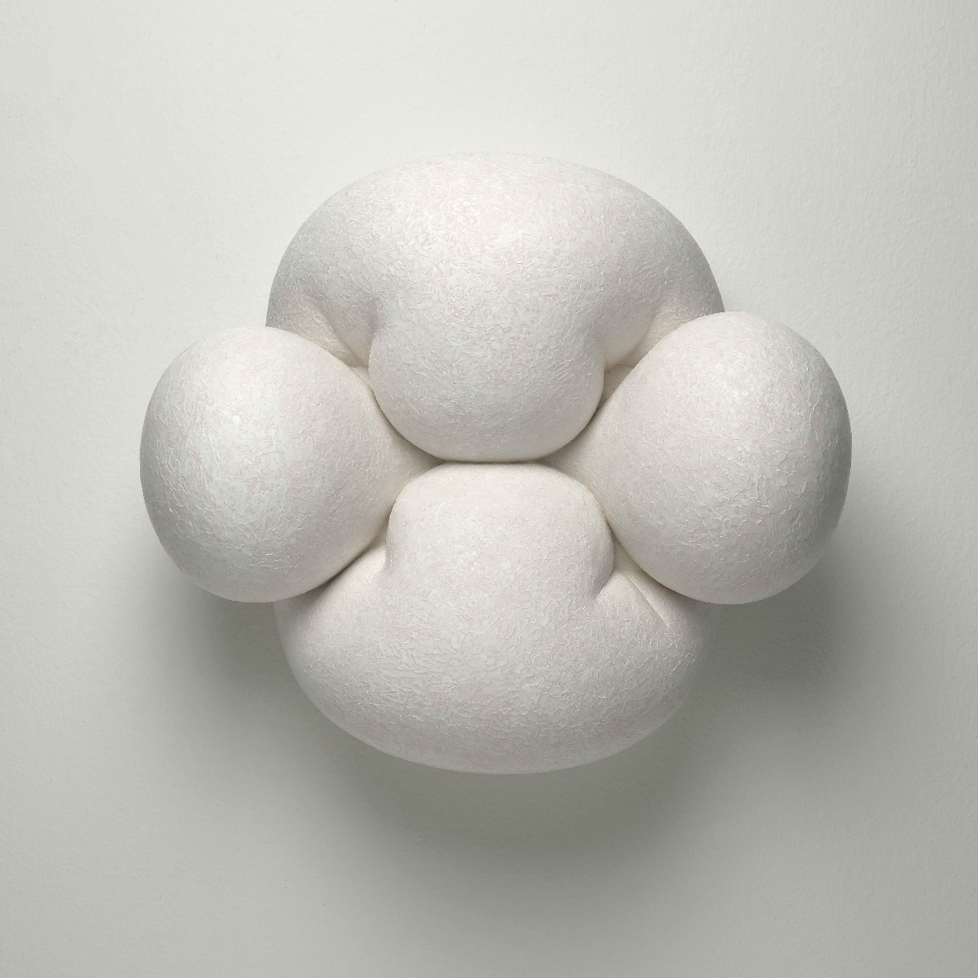
Jan Kovářík, Molekula vody, 2022, acrystal

